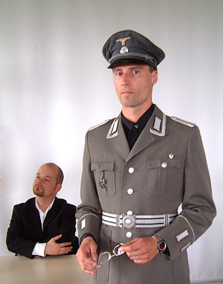
Jens Dornheim als Adolf Karl Dorff vor Gericht

Der Autor und Schauspieler Robert Shaw (1927-78), bekannt aus Filmen wie Der Clou oder Der Weiße Hai, adaptierte seinen 1967 veröffentlichten Roman The Man in the Glass Booth noch im gleichen Jahr für die Bühne. Das Theaterstück ist angelehnt an die Verhaftung und Verurteilung Adolf Eichmanns, der als einer der meistgesuchten Nazi-Verbrecher aus Argentinien entführt und 1962 in Israel gehängt wurde. Shaw verquickt seine Anspielungen auf tatsächliche Ereignisse, auch solche, die die Politik des Vatikans in den 60er Jahren betreffen, mit dem berühmten Prozessbericht Eichmann in Jerusalem: Ein Bericht von der Banalität des Bösen von Hannah Arendt. Die künstlerische Interpretation dieser Geschehnisse steht bei The Man in the Glass Booth ganz in der Tradition des Absurden Theaters. Die Uraufführung fand 1967 in London unter der Regie des Dramatikers Harold Pinter (Der Hausmeister) statt. Das Stück löste teilweise heftige Kontroversen aus. An Aktualität hat es bis heute nichts verloren.

Bislang wurde das Stück, wie auch alle anderen Werke Shaws, nicht ins Deutsche übersetzt.
Die Essener Studenten Gordon Stephan (auch Regie) und Jens Dornheim (auch Hauptdarsteller) wagten sich nun erstmals an die Übersetzung des schwierigen Stoffes und gründeten im November 2003 die mittlerweile 15köpfige Theatergruppe glassbooth.

Die deutsche Uraufführung wird Ende Oktober an der Universität Duisburg-Essen, Campus Essen, stattfinden.

Weitere Aufführungen:
05.11.2004, Audimax Universität Duisburg
19.11.2004, MZ Uni Bochum.

Nähere Informationen zum Stück unter www.glassbooth.de

Der Mann im Glaskasten

The Man in the Glass Booth
von Robert Shaw

New York 1964: Der wohlhabende Jude Arthur Goldman lebt in seinem Penthouse in Manhattan ein dekadentes Dasein. Seine offensichtliche Selbstgefälligkeit führt zu Paranoia. Es verdichten sich Hinweise, dass Goldman sich nur hinter seiner jüdischen Identität versteckt und in Wahrheit der ehemalige SS-Obersturmbannführer Adolf Karl Dorff ist. Als israelische Beamte in seine Wohnung eindringen, um ihn nach Israel zu überführen, lässt Goldman sich bereitwillig als der gesuchte Nazi verhaften. Während des Prozesses konfrontiert man ihn mit ehemaligen KZ-Häftlingen, die über seine Gräueltaten der Vergangenheit berichten. Am Ende ereignet sich etwas, womit keiner der Anwesenden gerechnet hätte...

